## 创建信息实体类

cn.yxn.nsfw.info.entity.Info.java

## 创建映射文件（这里是单实体）



## 创建dao接口

cn.yxn.nsfw.info.dao.InfoDao

## 创建daoimpl实现类实现接口

cn.yxn.nsfw.info.dao.impl.InfoDaoImpl

## 创建service接口

cn.yxn.nsfw.info.service.InfoService

## 创建serviceimpl实现类实现接口

cn.yxn.nsfw.info.service.impl.InfoServiceImpl

注意：注册service和dao

## 创建action类

cn.yxn.nsfw.info.action.InfoAction

注意：要会快速开发，这里是最简便的action。

## 创建conf包，添加spring和struts配置文件

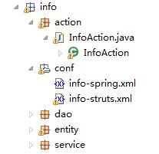

## 在总的struts配置文件中，配置该功能的struts



## 引入info的jsp页面

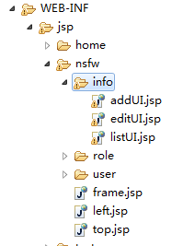



时间：

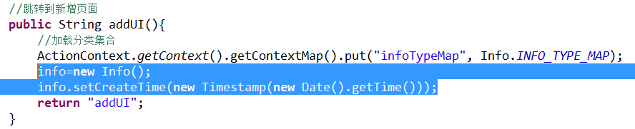

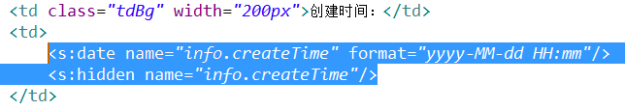

注意：在编辑页面中，创建人并不是编辑人，而是最开始的创建这条公告的人，所以不是取session的username。

**这里主要是页面的取值，和页面的一些逻辑**

## 发布和停用（异步信息发布）参考：异步信息发布.png

**注意：user的edit.jsp页面的账号唯一性，也用到了ajax**

**list页面上的停用和发布是要通过state状态来显示的**

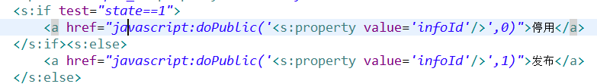

**创建ajax方法**

